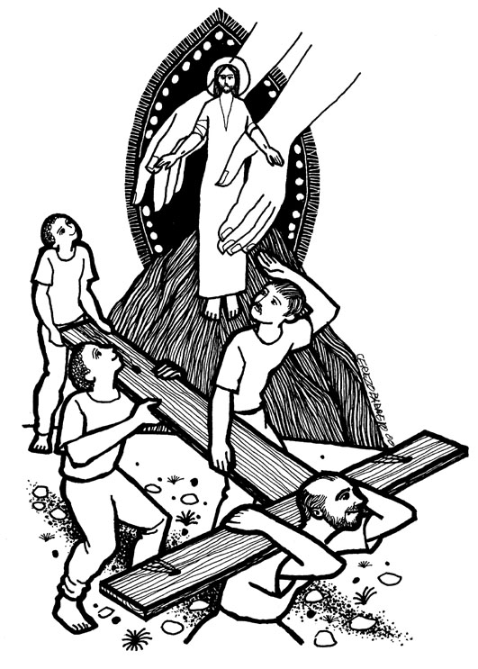
VIII. EN ESTE ESPACIO
“(…) debe proclamarse en su nombre el arrepentimiento y el perdón de los pecados, comenzando por Jerusalén (Lc 24,46-53)

El espacio que se crea en la oración es tuyo y de Dios, pero también de todos los que oran contigo y por ti en toda la Iglesia. No lo desaproveches. Fíjate cómo has crecido en la oración, pero también fíjate que siempre encontrarás algo nuevo que el Señor te quiere revelar, por eso toma en cuenta que el alimento espiritual que la palabra de Dios te hace en este espacio, necesitas disponerte a recibirlo todos los días.

Oración inicial: Danos ¡oh Señor!, la luz para descubrir cada vez más tu presencia entre nosotros; concédenos la sabiduría para comprender el mensaje de salvación que nos da tu Palabra, y aumenta el día de hoy la esperanza que acompaña a cada uno de nosotros, tus discípulos, porque sabemos que siempre estás con nosotros.

Texto: Lc 24, 46-53

Lee atentamente el pasaje bíblico, al leerlo fíjate en la palabras que utiliza San Lucas, puedes subrayar las palabras o frases que más han llamado tu atención.
Breve momento de silencio

Les dijo: «Todo esto estaba escrito: los padecimientos del Mesías y su resurrección de entre los muertos al tercer día. Luego debe proclamarse en su nombre el arrepentimiento y el perdón de los pecados, comenzando por Jerusalén, y yendo después a todas las naciones, invitándolas a que se conviertan. Ustedes son testigos de todo esto. Ahora yo voy a enviar sobre ustedes lo que mi Padre prometió. Permanezcan, pues, en la ciudad hasta que sean revestidos de la fuerza que viene de arriba.» Jesús los llevó hasta cerca de Betania y, levantando las manos, los bendijo. Y mientras los bendecía, se separó de ellos (y fue llevado al cielo. Ellos se postraron ante él.) Después volvieron llenos de gozo a Jerusalén, y continuamente estaban en el Templo alabando a Dios.

Respondan a las siguientes preguntas:
¿Por qué era necesario que el Cristo padeciera y resucitara? Pon atención en el orden de los sucesos: Jesús les dice que el anuncio ha de comenzar desde Jerusalén ¿A dónde vuelven los discípulos después de que Jesús asciende en Betania? ¿Cómo se volvieron los discípulos y qué hacían en el Templo? ¿Qué hacía Jesús mientras era llevado al cielo? ¿A qué o a quién crees que se refiere Jesús cuando dice “yo voy a enviar sobre vosotros la Promesa de mi Padre”?

- LECTIO

Para comprender mejor este texto, debes saber que:

1) En la antigüedad se pensaba que el que subía al cielo, recibía alguna revelación, o disfrutaba de algún bien celestial, o simplemente significaba el fin glorioso de alguna persona importante. El final del Evangelio de Lucas y el inicio de los Hechos de los apóstoles presentan la Ascensión como el fin glorioso de alguien que ha alcanzado la plenitud: Cristo. Él resucitó, pero no volvió a tener el mismo tipo de vida que había tenido antes de morir, de ahí su plenitud como Dios y hombre.
2) La Ascensión no hay que verla como si Jesús fuera un cohete espacial; el cielo de los astronautas no es el mismo cielo de nuestra fe. La ascensión de Jesús es pasar del tiempo a la eternidad, de lo visible a lo invisible, de los seres humanos, a Dios.
3) Los discípulos tendrán que esperar el regalo del Espíritu, “la Promesa del Padre”, para continuar la obra del Maestro. Así como Jesús comenzó su misión impulsado por el Espíritu al desierto, así también quiere que sus discípulos se dejen guiar por el mismo Espíritu.
4) El hecho de que Jesús ascienda, no es que abandone a sus discípulos, sino que estará presente entre ellos de otra manera, para que los discípulos se responsabilicen de predicar, de dar testimonio, pues fueron testigos de la muerte y resurrección de Cristo.

- MEDITATIO
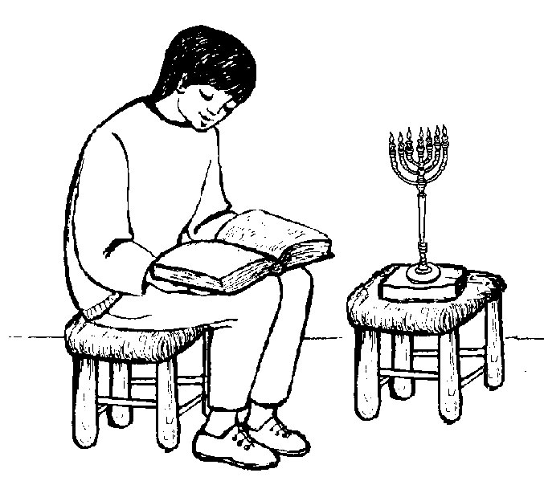
En estos momentos pregúntate qué es lo que te dice a ti este texto, aplícalo a tu vida, a tu situación personal. Aquí te damos unas pistas para tu meditación:

- Para San Lucas, la Ascensión es un hecho que hace que los discípulos se encuentren consigo mismos. Nosotros podemos sentir que Jesús confía en nosotros, aún cuando parezca que estamos solos, porque sabemos que el Espíritu Santo nos inspira en esos momentos. No caminamos solos. Desde la Ascensión, Jesucristo se ha hecho nuestro eterno y seguro compañero de camino. A veces nos pueden desanimar nuestras limitaciones, pero caídos o levantados, con aciertos y con errores, tristes o contentos, contamos con la presencia de Dios en nuestra historia. ¡Cuidado! porque a veces podemos desviar nuestro testimonio y proclamar la luz sin resurrección, o la resurrección sin cruz, provocando actitudes fatalistas o triunfalistas, ambas son dañinas. Por último, pero muy importante, es ver que Jesús vive su Pascua en Jerusalén, y desde ese espacio comienza a extenderse su palabra hacia todo el mundo. Cada uno de nosotros vivimos nuestra Pascua aquí, en este espacio concreto, y recibimos el Espíritu que nos impulsa a extender la experiencia que tenemos de Jesús, a partir del encuentro que tenemos con él.

¿Qué me dice a mí hoy la palabra de Dios?________________________________
______________________________________________________________________________________________________________________________________________________________________________________________________
Silencio de reflexión personal

- ORATIO

Momento de oración personal

Respondamos con nuestra oración personal a Dios que nos ha hablado a través de su palabra, en un momento de silencio, cada uno responda al Señor:
Te doy gracias, Señor, por______________________________________________
___________________________________________________________________
Señor, te pido perdón por_______________________________________________
___________________________________________________________________
Señor, después de escuchar tu palabra, quiero pedirte_________________________
___________________________________________________________________
De manera espontánea algunos pueden expresar sus peticiones

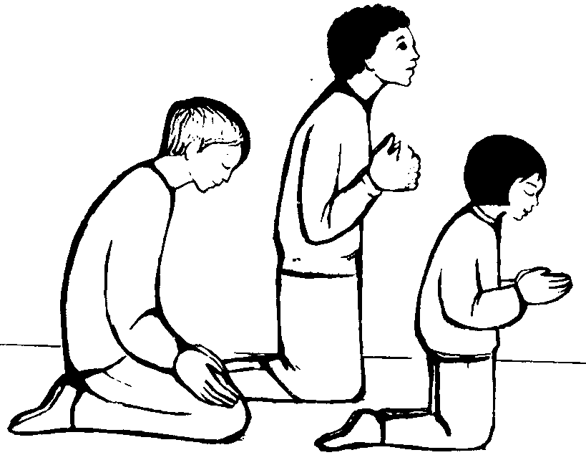
Oración comunitaria

Guía: Te damos gracias Señor porque haces que nos sintamos testigos del evento de amor más grande de la historia de la humanidad. Todos: Te damos gracias, Señor.

Guía: Padre, perdónanos por las ocasiones en que, tal vez por ignorancia, nos hemos adueñado de tu presencia y hemos limitado tu manera de amar por medio de nosotros. Todos: Padre, te pedimos perdón.

Guía: Señor Jesús, compañero de camino, queremos pedirte que nos des la paciencia y la audacia para que realicemos la tarea que nos encomiendas hoy a cada uno de nosotros. Todos: Te rogamos, Señor.

- CONTEMPLATIO-ACTIO


Después de haber escuchado y orado, ahora haz un propósito para tu vida y busca cumplirlo fielmente, para ello te pueden ayudar las siguientes preguntas:

- ¿A qué me invita esta presencia de Jesús entre nosotros?
- ¿Cómo he comprendido el significado de ser testigo de Cristo?
- ¿Cómo rindo frutos en mi familia, en mi grupo parroquial, en mi comunidad?
- La tarea no es fácil, tampoco es simple; hay que compartir la experiencia y ofrecer la posibilidad de transformación a todas las personas.
- ¿Me esfuerzo por contagiar a mi grupo parroquial de la presencia de Cristo, y de extenderla a toda la comunidad?

Señor, después de haberte escuchado me comprometo a:______________________
______________________________________________________________________________________________________________________________________
___________________________________________________________________
Silencio de reflexión personal

Me llamas Señor…

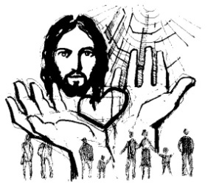
Todos juntos decimos: Me llamas a valorar adecuadamente tu presencia entre nosotros, para saber continuar en nuestra historia las enseñanzas y obras que nos has dado. Me llamas a valorar y cuidar mi espacio personal de encuentro contigo y con los demás, y poder así discernir mejor las inspiraciones de tu Espíritu. Llena Señor mi corazón de un santo impulso para amar a la manera de Jesús, en medio de las personas en las que vivo. En Cristo nuestro Señor. Amén.

